OBWIESZCZENIE
Prezydenta Miasta Świnoujście
z dnia 09 czerwca 2017 roku

o przystąpieniu do sporządzenia Gminnego Programu Rewitalizacji dla Gminy Miasto Świnoujście na lata 2017-2027.

Na podstawie art.17 ust. 2 ustawy z dnia 9 października 2015 r. o rewitalizacji (Dz. U. z 2017 r. poz. 1023)
zawiadamiam
o podjęciu przez Radę Miasta Świnoujście Uchwały Nr XLI/313/2017 z dnia 08 czerwca 2017 r. w sprawie przystąpienia do sporządzenia Gminnego Programu Rewitalizacji dla Gminy Miasto Świnoujście na lata 2017-2027.
Przedmiotem Gminnego Programu Rewitalizacji dla Gminy Miasto Świnoujście na lata 2017-2027 jest opracowanie zakresu interwencji, obejmującej listę planowanych przedsięwzięć rewitalizacyjnych, w celu ograniczenia lub eliminacji negatywnych zjawisk występujących na obszarze rewitalizacji, wyznaczonym uchwałą Nr XXXVIII/296/2017 Rady Miasta Świnoujście z dnia 11 maja 2017 r. (DZ.U.Woj.Zach. z dnia 19 maja 2017 roku poz. 2339).
Opis poszczególnych przedsięwzięć rewitalizacyjnych, w szczególności o charakterze społecznym, gospodarczym, środowiskowym, przestrzenno-funkcjonalnym lub technicznym, winien zawierać w odniesieniu do każdego przedsięwzięcia: nazwę i wskazanie podmiotów je realizujących, zakres realizowanych zadań, lokalizację, szacowaną wartość, prognozowane rezultaty wraz ze sposobem ich oceny w odniesieniu do celów rewitalizacji, o ile dane te są możliwe do wskazania.
Formularz wniosku jest dostępny w wersji:
- elektronicznej na stronach:
- www.swinoujscie.pl w zakładce PRZEDSIĘWZIĘCIA REWITALIZACYJNE,
- bip.um.swinoujscie.pl w zakładce PRZETARGI I OGŁOSZENIA - Ogłoszenia, komunikaty i obwieszczenia,
- papierowej - Sala Obsługi Interesanta Urzędu Miasta Świnoujście
ul. Wojska Polskiego 1/5 72-600 Świnoujście

Zbieranie wniosków prowadzone będzie w okresie od 09 do 14 czerwca 2017 roku, o terminie decyduje data wpływu wniosku do Urzędu Miasta Świnoujście.

Wnioski należy składać:
- w formie elektronicznej na adres: wrg@um.swinoujscie.pl,
oraz
- w wersji papierowej podpisany czytelnie imieniem i nazwiskiem na adres:
Wydział Rozwoju Gospodarczego i Obsługi Inwestorów, ul. Wyspiańskiego 35, 72-600 Świnoujście, pok.302 III piętro tel. 91 327 86 06 w dni robocze w godzinach 7.30-15.30.

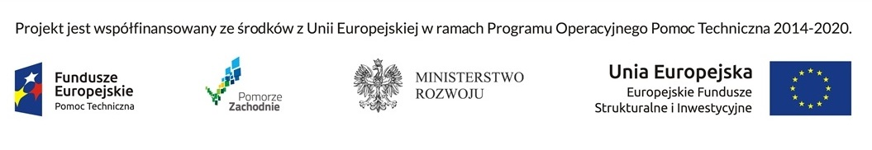
z up. Prezydenta Miasta

(-) mgr inż. Barbara Michalska
Zastępca Prezydenta

